МІНІСТЕРСТВО ОСВІТИ І НАУКИ УКРАЇНИ НАЦІОНАЛЬНИЙ ТЕХНІЧНИЙ УНІВЕРСИТЕТ

«ДНІПРОВСЬКА ПОЛІТЕХНІКА»

ФАКУЛЬТЕТ ІНФОРМАЦІЙНИХ ТЕХНОЛОГІЙ
Кафедра системного аналізу та управління

Звіт з лабораторної роботи №1
з дисципліни «Аналіз програмного забезпечення»

Виконала:
студентка групи 122-23-2
Придибайло Д.В.
Перевірила:
асистент кафедри САУ
Шевченко Ю.О.

Дніпро
2026
Практична робота №1
Тема: Підписання персонального документа за допомогою кваліфікаційного електронного підпису (КЕП)
Мета роботи: закріпити теоретичні знання і розвинути практичні навички у підписанні документації із використанням кваліфікованого електронного підпису (КЕП), а також опанувати процедуру верифікації накладеного підпису за допомогою офіційних державних сервісів
Хід роботи:
- Створення персонального документа здобувача
Відповідно до завдання лабораторної роботи створено персональний тестовий документ про особисті відомості.
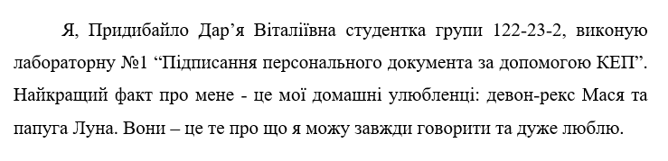
Рисунок 1.1 – Зовнішній вигляд створеного документу

- Накладання кваліфікованого електронного підпису
Для накладання КЕП використано сертифікований безкоштовний сервіс Акредитованого центру сертифікації ключів АТ КБ «ПРИВАТБАНК» (https://acsk.privatbank.ua/). Переходимо на сайт «Акредитований центр сертифікації ключів АЦСК» за посиланням (рис.2.1)
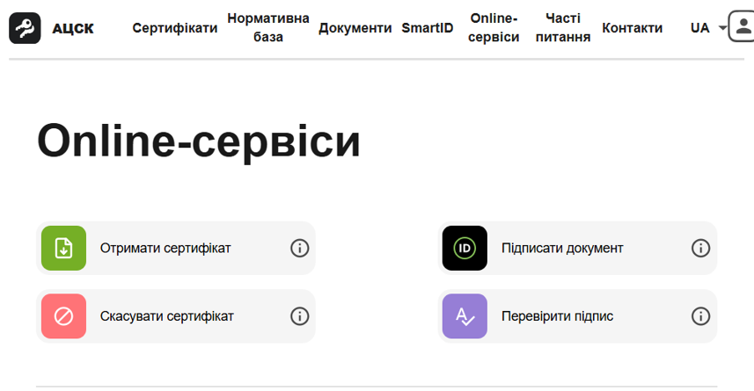
Рисунок 2.1 – Сторінка акредитованого центру сертифікації ключів

Далі дотримуємось наступної послідовності: перехід до розділу «Підписати документ» → завантаження файлу документа (рис.2.2) → проходження автентифікації користувача через «Приват24» (підтвердження операції через мобільний додаток / SmartID).
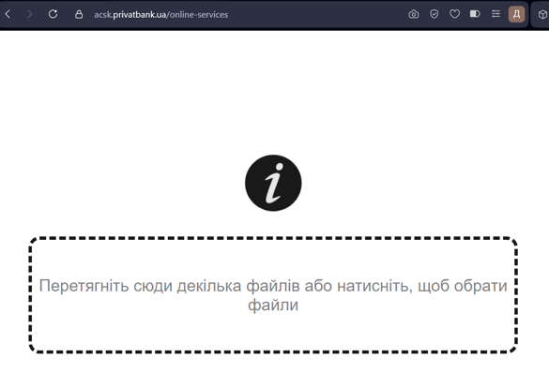
Рисунок 2.2 – Розділ обрання документа, розділ “Підписати документ”
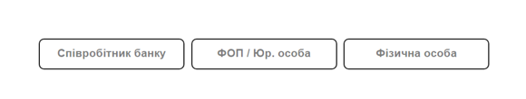
Рисунок 2.3 – Визначення юридичної особи

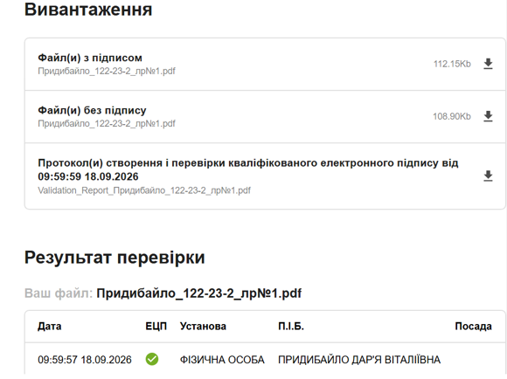
Рисунок 2.4 – Інтерфейс сервісу та результат накладання КЕП

- Перевірка файлу на наявність КЕП
Для обов'язкової верифікації підпису та перевірки цілісності документа використано офіційний державний сервіс перевірки Центрального засвідчуваного органу Міністерства цифрової трансформації України (https://czo.gov.ua/verify)
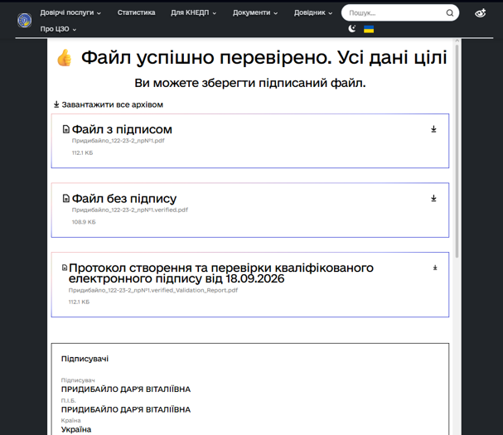
Рисунок 3.1 – Результат верифікації підпису
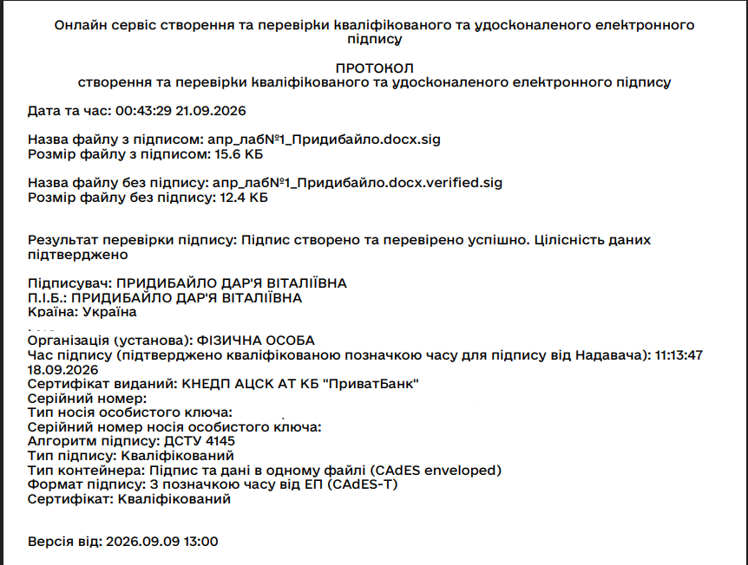
Рисунок 3.2 – Додатковий документ з валідацією КЕП

Висновки: Під час виконання практичної роботи було успішно закріплено теоретичні знання та розвинуто практичні навички щодо роботи з кваліфікованим електронним підписом (КЕП). В результаті роботи було створено персональний документ та накладено на нього КЕП за допомогою безкоштовного сервісу. Крім того, було засвоєно алгоритм перевірки підписаного файлу на наявність та дійсність електронного підпису.
Джерело: https://moz.gov.ua/uk/bazovi-znannya-pro-kvalifikovannij-elektronnij-pidpis

Відповіді на контрольні запитання:
- Що таке КЕП?
Кваліфікований електронний підпис (КЕП) – удосконалений електронний підпис, що створюється з використанням засобу кваліфікованого електронного підпису і базується на кваліфікованому сертифікаті електронного підпису. Оскільки це удосконалений підпис варто зазначити що електронний підпис - це електронні дані, які додаються підписувачем до інших електронних даних або логічно з ними пов’язуються і використовуються ним як підпис
- Навіщо використовують КЕП?
Кваліфікований електронний підпис (КЕП) використовують насамперед тому, що він має таку ж юридичну силу, як і звичайний власноручний підпис, та має презумпцію повної відповідності йому. Завдяки використанню кваліфікованого сертифіката відкритого ключа та спеціалізованих програмно-апаратних засобів, КЕП забезпечує найвищий рівень безпеки та надійності під час підписання й обміну важливою документаціє
- Які сервіси і застосунки використовуються для створення КЕП?
Для генерації та накладання КЕП використовуються: сервіс «Дія. Підпис» (Мінцифри України); онлайн-сервіс Центрального засвідчувального органу (czo.gov.ua/sign); АЦСК банківських установ (зокрема, АЦСК АТ КБ «ПриватБанк» зі SmartID); КНЕДП Державної податкової служби України; комерційні системи юридичного документообігу.
- Як перевірити документ на наявність КЕП?
Процес перевірки документа на наявність та дійсність накладеного кваліфікованого електронного підпису здійснюється через спеціальні онлайн-платформи, що дозволяє переконатися в цілісності даних. Для цього достатньо просто завантажити підписаний файл на сайт Центрального засвідчувального органу за посиланням https://czo.gov.ua/verify або ж скористатися відповідним розділом «Перевірити підпис» безпосередньо на сайті Акредитованого центру сертифікації ключів перед відправкою документа.

